Dự án servlet/jsp

-Tài khoản sẵn có :

+Admin :

+User: Admin12345

+Pass: 123456

+Khách hàng :

+User: cuong1234

+pass: 123456

Sử dụng sqlserver phiên bản 19. Hiện tại đang sử dụng jdbc 17

-Để chạy dự án chúng ta cần phải attach file

B1 : chuột phải chọn properties.



B2: chọn security -> edit

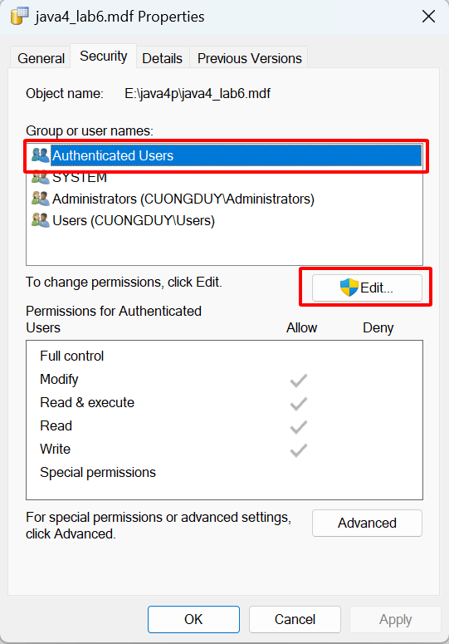

B3 : chọn vào ô full control rồi nhấp ok. ok

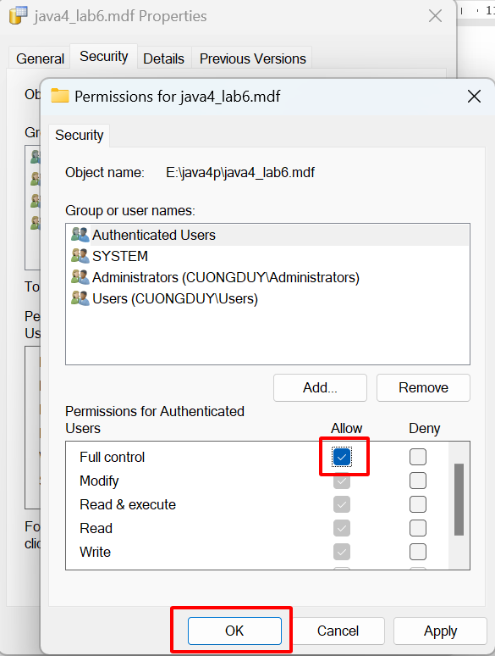

Tương tự như vậy với file log.ldf

Vào mở dự án lên chạy vào đổi user và password giống trong sqlserver.

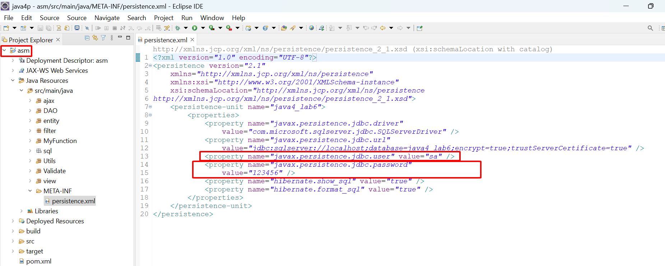

Mở file này lên chạy. Nếu chạy lần đầu lỗi hãy run lại lần 2.

